Ministero dell’Istruzione dell’Università e della Ricerca

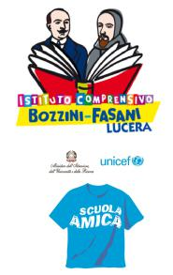
Istituto Comprensivo “Bozzini – Fasani”
Via Raffaello - 71036 LUCERA



Convenzione Internazionale ONU dei Diritti dell’Infanzia: 20/11/ 1989 ratificata dall’Italia con la L . 176/1991.

________________________________________________________________________________________________________________________________________________________________
Circolare n. 29

Alle insegnanti
Scuola Primaria
Al DSGA
Al sito web

Oggetto: Consiglio di interclasse ottobre 2020.

I Consigli di interclasse della Scuola Primaria sono convocati per mercoledì 14/10/2020 dalle ore 16,00 alle ore 18,00 (solo componente docenti) con il seguente O.d.g.:
- Verifica dati prove d'ingresso;
- Programmazione annuale per classi parallele;
- Programmazione trasversale di Ed. Civica per classi parallele;
- Stesura PDP alunni BES/DSA di nuova individuazione.

Lucera, 09/10/2020

Il Dirigente Scolastico
Pasquale Trivisonne
Firma autografa sostituita a mezzo stampa,
ai sensi dell’art.3, comma 2, del D.Lgs n. 39/93

